**第14周第1课时（总第27课时）**

**【学习内容】（课题）第4.4世界气候的主要类型（第1课时）**

**【学习目标】**

1. **知识与能力：**

（1）知道世界主要气候类型，记住四种热带气候的名称；

（2）学会分析年变化曲线和逐月降水量图，掌握热带、亚热带几种气候类型的特点和分布。

（3）初步学会利用气温和降水量图和表格分析判断气候类型。

1. **过程与方法：**

结合自己生活的自然环境并借助环境，了解热带、亚热带气候的特点。

1. **情感态度与价值观：**

通过学习热带、亚热带气候，培养观察自然、了解自然、认识自然、热爱自然的情感。

**【学习重点】**

（1）四种热带气候类型、地中海气候和亚热带季风气候的名称、主要特点及其主要分布地区。

**【学习方法】**课前线上“听说读写”，课上线下“问创演”，课后复习练习。

**【学习过程】**教师寄语：相信自己，永不言败！

**【预习指导】：**在解决问题之前必须仔细阅读教材，并用铅笔及时圈画认为重要的知识点，然后根据预习内容再次阅读教材，在阅读中深入思考，独立完成每个预习任务。

**挑战项目一：阅读课本第87页，完成下列问题，知道世界主要气候类型，记住四种热带气候的名称；**

1. 习惯上，人们按照地球上的“五带”来称呼气候，如___________、___________和______________
2. 气候类型主要依据各地的_______和_______组合形成的气候特征划分的。

**挑战项目二：阅读课本第88、89、90页，完成下列问题，让学生学会分析年变化曲线和逐月降水量图，掌握热带几种气候类型的特点和分布，初步学会利用气温和降水图分析判断气候类型。**

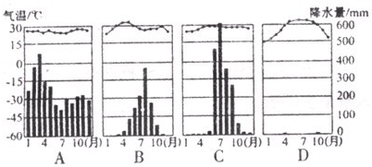

1. 热带气候主要包括：___ ____、___ ____、___ ____、___ _ ___四种。
2. 列表：

观察上面四图，回答：

|  |  |  |  |  |
| --- | --- | --- | --- | --- |
| 气候类型 | 热带雨林 | 热带草原 | 热带季风 | 热带沙漠 |
| 气候特征 |  |  |  |  |
| 景观特征 |  |  |  |  |
| 主要分布区 |  |  |  |  |

3、读图4-34——4-37，能列表分析其分布

|  |  |  |  |  |
| --- | --- | --- | --- | --- |
| 气候类型 | 热带雨林 | 热带草原 | 热带季风 | 热带沙漠 |
| 分布  （对应地名） |  |  |  |  |

1. 为什么人们把热带雨林称之为“地球之肺”? 谈谈你的看法___________________________________________________________
2. 热带草原气候与热带季风气候的异同？

差别：_____________________________________________________

相同：_____________________________________________________

**挑战项目三、明确亚热带地区的气候类型及其主要特点和分布地区，随机完成下列问题。**

1. 亚热带气候，最低月气温在____以上。
2. 列表;

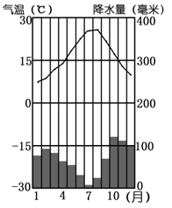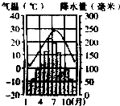

观察上面两图，回答：

|  |  |  |  |  |
| --- | --- | --- | --- | --- |
| 气候类型 | 分布规律 | 典型地区 | 气候特征 | 景观名称 |
| 地中海气候 |  |  |  |  |
| 亚热带季风气候和亚热带季风性湿润气候 |  |  |  |  |

1. 对比两种气候的异同？

差别：_________________________________________________

相同：________________________________________________

**【预习诊断】：**

1、热带草原气候分布最广的大洲是（ ） A.亚洲 B.非洲 C.南美洲 D.欧洲

2、回归线经过的大陆西岸和内陆地区主要分布气候是（ ）

A.热带雨林气候 B.热带草原气候 C.热带沙漠气候 D.热带季风气候

3、热带雨林气候的主要特征是（ ）

A.夏季炎热干燥，冬季温和多雨 B.全年高温多雨

C.全年高温，降水稀少 学科网(www.zxxk.com)--国内最大的教育资源门户，提供试卷、教案、课件、论文、素材及各类教学资源下载，还有大量而丰富的教学相关资讯！ D.夏季高温多雨，冬季温和多雨

4、某非学科网(www.zxxk.com)--国内最大的教育资源门户，提供试卷、教案、课件、论文、素材及各类教学资源下载，还有大量而丰富的教学相关资讯！洲国家“全年气温很高，降水的年内分配不均匀，半年多雨，此时高草葱绿，生机盎然；半年少雨，此时外面一片枯黄。”请学科网(www.zxxk.com)--国内最大的教育资源门户，提供试卷、教案、课件、论文、素材及各类教学资源下载，还有大量而丰富的教学相关资讯！问该国家属于（ ）

A.热带雨林气候 B.热带草原气候 C.热带季风气候 D.温度草原气候

5、四种热带气候类型的共同点是（ ）

A、全年气温都比较高 B、全年降水都比较多

C、气温年较差都比较大 C、降水季节分配比较均匀

6、具有全年高温多雨特点的气候类型是（ ）

A热带沙漠 B热带草原 C热带季风 D热带雨林

1. 非洲分布面积最广的气候类型是（ ）

A、热带沙漠B热带草原 C热带季风 D热带雨林

1. 与热带草原气候相似的气候类型是（ ）

A热带沙漠B地中海气候C热带季风D热带雨林

9、读气温曲线图及降水柱状图（如下图），回答下列问题。

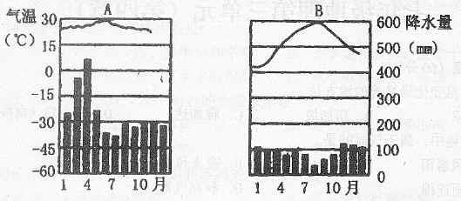

(1)A、B两地气温年较差大的是 地，读图可判断A地位于 带，B 地位于 带。 （2）A、B两地中属于终年多雨的是 地；冬季多雨的是 地

(3)读图可判断A地气候类型是 气候；B地气候类型是 气候

(4)B地可能位于（ ）

A．北纬30°—40°大陆东岸 B、北纬30°—40°大陆西岸

C．回归线两侧大陆东岸 D、回归线两侧大陆西岸

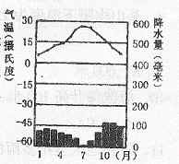10、读下图回答下列问题。

(1)该图所示气候类型是、 气候，该气候分布规律是 ，该气候在世界上分布面积最大的地区是 与该气候类型同纬度的大陆 岸分布着 气候。

（2）该气候主要特点是冬季 夏季 。

**拓展训练**

**一、拓展训练题组：**

考点一：热带气候类型判读

1.综合题 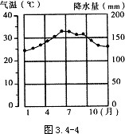读右图，完成下列问题：

（1）如图所示的气候类型分布在（ ）。

A.热带 B.北温带 C.南温带 D.寒带

（2）此图反映的气候特征是（ ）

A.全年高温多雨 B.全年高温少雨

C.夏季高温多雨，冬季寒冷干燥 D.夏季炎热干燥，冬季寒冷干燥

（3）此气候类型是 气候，属于 景观。

考点二：热带气候类型分布

1. 选择题 对应习题

雨季，大草原一片葱绿，斑马、长颈鹿等动物成群结队迁徙而来，显得生机盎然．到了旱季，满目枯黄，莽莽草原上，间或有一些耐旱的孤树…”这种景观所在的气候区是下面四种热带气候分布示意图中的（　　）

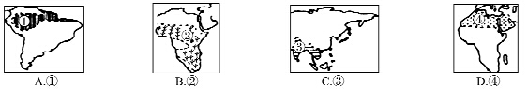

2、南北回归线附近的大陆西岸属于（ ）

A、热带雨林气候B、热带季风气候

C、热带草原气候D、热带沙漠气候

**考点三：亚热带气候类型判读及分布**

选择题 对应习题

读某地各月降水柱状和气温曲线图，回答问题：

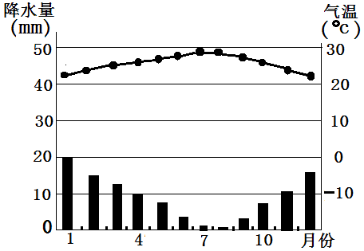

1.该地的气候特征是（　　 ）学科网(www.zxxk.com)--教育资源门户，提供试卷、教案、课件、论文、素材及各类教学资源下载，还有大量而丰富的教学相关资讯！

A. 全年温和湿润 B. 夏季炎热干燥，冬季温和多雨

C. 全年高温，降水稀少 D. 夏季高温多雨，冬季温和少雨

2.该气候类型主要分布在（ ）

A. 南北纬30°~40°的大陆东岸 B. 南北纬30°~40°的大陆西岸

C. 南北纬40°~60°的大陆东岸 D. 南北纬40°~60°的大陆西岸[来源

**考点四：南半球亚热带气候类型判读及分布（选择题 对应习题）**

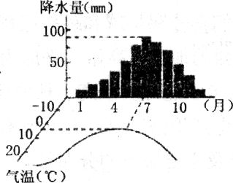读气候资料图，完成1～2题。

1．该气候类型的特点是

A．夏季暖热多雨，冬季寒冷干燥

B．夏季炎热干燥，冬季温和多雨

C．全年温和湿润，气温年较差较小

D．夏季高温多雨，冬季温和湿润

2．该气候一般分布在下列甲、乙、丙、丁四地中的

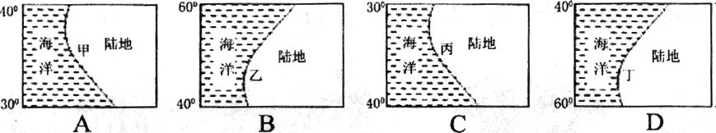

**限时作业**

**（共10分，前5个小题每题1分，第6题每空1分）**

1．终年高温多雨是下列哪种气候类型的特征（ ）

A.热带雨林气候 B.热带沙漠气候 C.热带草原气候 D.热带季风气候

2.热带雨林地区分布最广的大洲是（ ）

A.南美洲 B.大洋洲 C.亚洲 D.非洲

3. 热带沙漠气候和热带草原气候分布最广的大洲是（ ）

A.南美洲 B.大洋洲 C.亚洲 D.非洲

4、有关热带气候类型的叙述不正确的是（ ）

A.热带季风气候比热带草原气候降水多 B.都是终年高温多雨

C.最大的热带沙漠气候区分布在非洲 D.热带季风气候分布在亚洲

5、“地球之肺” 是指（ ）

A.温带草原 B.热带草原 C.热带雨林 D.热带荒漠

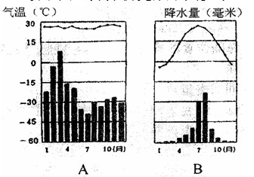6、读下图，回答问题：

（学科网(www.zxxk.com)--国内最大的教育资源门户，提供试卷、教案、课件、论文、素材及各类教学资源下载，还有大量而丰富的教学相关资讯！1）A属于 学科网(www.zxxk.com)--国内最大的教育资源门户，提供试卷、教案、课件、论文、素材及各类教学资源下载，还有大量而丰富的教学相关资讯！ 气候，该气候主要分布在 地区，气候特点 。

（2）B属于 气候，该气候的特点是 。